HISTORIA
Genom undervisningen i ämnet historia ska eleverna
sammanfattningsvis ges förutsättningar att utveckla sin förmåga att

- använda en historisk referensram som innefattar
olika tolkningar av tidsperioder, händelser,
gestalter, kulturmöten och utvecklingslinjer,
- kritiskt granska, tolka och värdera källor som
grund för att skapa historisk kunskap,
- reflektera över sin egen och andras användning av
historia i olika sammanhang och utifrån olika perspektiv,
- använda historiska begrepp för att analysera hur historisk
kunskap ordnas, skapas och används.

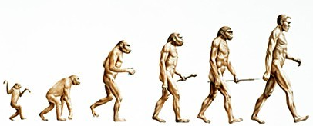

Kunskapskrav för betyget E i slutet av årskurs 6

Eleven har grundläggande kunskaper om historiska förhållanden, skeenden och gestalter under olika tidsperioder.
Eleven visar det genom att föra enkla och till viss del underbyggda resonemang om orsaker till och konsekvenser av samhällsförändringar och människors levnadsvillkor och handlingar.
Eleven kan undersöka utvecklingslinjer inom kulturmöten, migration, politik och levnadsvillkor och beskriver då enkla samband mellan olika tidsperioder.
Eleven visar också hur någon av utvecklingslinjerna har påverkat vår samtid, och motiverar sitt resonemang med enkla och till viss del underbyggda hänvisningar till det förflutna.
Eleven kan använda historiskt källmaterial för att dra enkla slutsatser om människors levnadsvillkor, och för då enkla resonemang om källornas användbarhet.
Eleven kan tolka och visa på spår av historien i vår tid och föra enkla resonemang om varför det finns likheter och skillnader i olika framställningar av historiska händelser, personer och tidsperioder.
I studier av historiska förhållanden, skeenden och gestalter såväl som vid användning av källor och i resonemang om hur historia används kan eleven använda historiska begrepp på ett i huvudsak fungerande sätt.

